АДМИНИСТРАЦИЯ ХОЛМСКОГО МУНИЦИПАЛЬНОГО РАЙОНА

П О С Т А Н О В Л Е Н И Е

07 июня 2018 года № 366

г. Холм

Об утверждении схемы расположения земельного участка или земельных участков на кадастровом плане территории

В соответствии со статьями 11, 68 Земельного кодекса Российской Федерации, Федеральным законам от 25 октября 2001 года № 137-ФЗ «О введение в действие Земельного кодекса Российской Федерации», Федеральным законом от 24 июля 2007 года № 221-ФЗ «О кадастровой деятельности», на основании решения Думы Холмского муниципального района от 18.05.2015 № 392 «О реорганизации Администрации Холмского муниципального района» и заявления Беляевой Г.И., Администрация Холмского муниципального района ПОСТАНОВЛЯЕТ:
1. Утвердить схему расположения земельного участка на кадастровом плане территории кадастрового квартала 53:19:0010418:ЗУ1, площадью 267 кв.м. расположенного по адресу: Российская Федерация, Новгородская область, Холмский муниципальный район, г. Холм, ул. Славянская з/у 26 «б». Категория земель: земли населенных пунктов; зона: Ж-1 (зона индивидуальной усадебной жилой застройки); вид разрешенного использования: ведение огородничества; код по классификатору 13.1.
2. Разместить настоящее постановление на официальном сайте Администрации Холмского муниципального района в информационно телекоммуникационной сети «Интернет».

Первый заместитель  Главы администрации  муниципального района | Т. А. Прокофьева

УТВЕРЖДЕНА
постановлением Администрации
района от 07.06.2018 № 366

Схема расположения земельного участка или земельных участков на кадастровом плане территории

Условный номер земельного участка:
Площадь земельного участка: 267 кв.м.
Система координат МСК 53 (Зона-2)
 | Обозначение характерных точек границ |  | Координаты, м
 |  |  | X |  | Y
 | 1 |  | 2 |  | 3
1 |  | 423 607,66 |  | 2 171 172,71
2 |  | 423 601,24 |  | 2 171 180,29
3 |  | 423 588,67 |  | 2 171 195,06
4 |  | 423 579,24 |  | 2 171 186,91
5 |  | 423 583,45 |  | 2 171 182,64
6 |  | 423 595,40 |  | 2 171 175,86
7 |  | 423 598,84 |  | 2 171 172,94
8 |  | 423 604,27 |  | 2 171 168,64
9 |  | 423 604,45 |  | 2 171 168,87
1 |  | 423 607,66 |  | 2 171 172,71

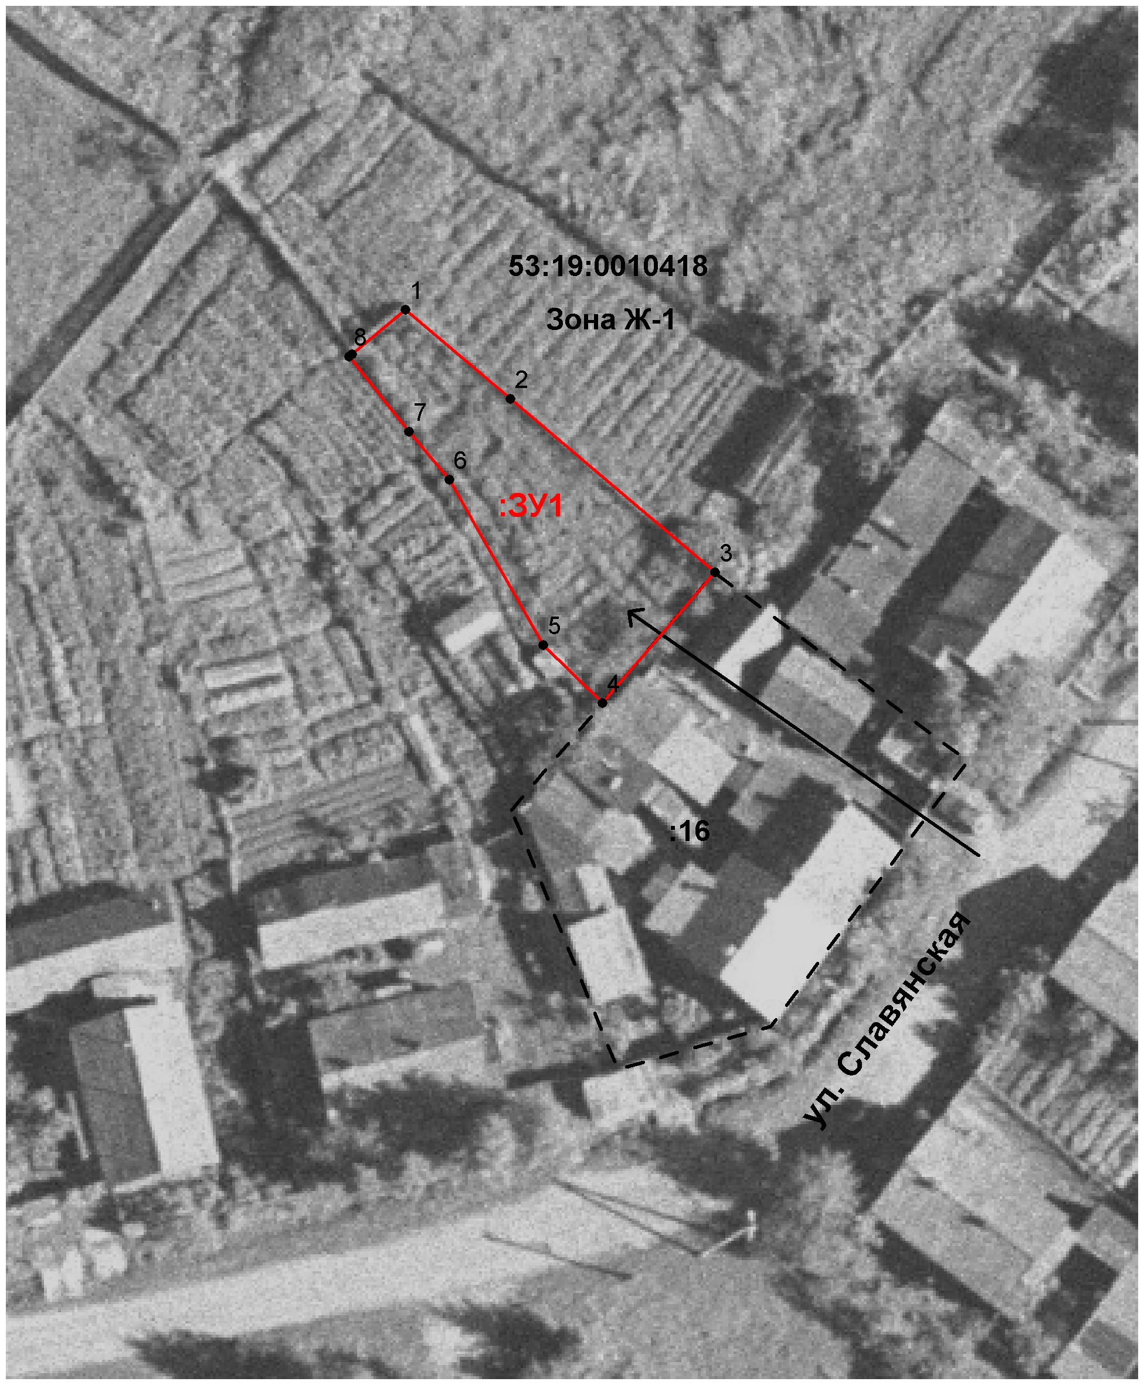
Масштаб 1:500
Условные обозначения:

- образуемый земельный участок

